**Use case diagram**

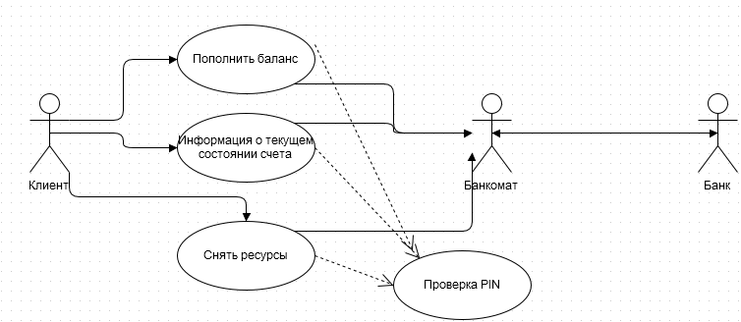

**Sequence diagram**

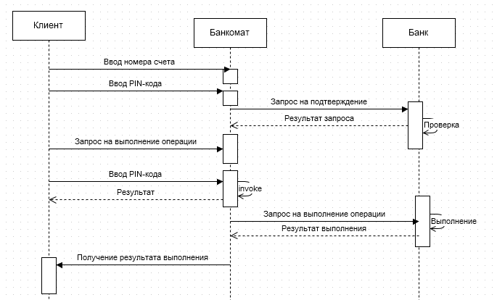

**Class diagram**



Кусочек кода работы банкомата

